CHƯƠNG 2: HOẠCH ĐINH ĐIA CHI IP
- Mục tiêu
Sau khi hoàn thành chương này, sinh viên sẽ đạt được các kỹ năng sau:
        - Chia subnet, xác định được số Subnet dựa trên mô hình mạng công ty.
        - Xác định được IP Address, Subnet Mask, Default Gateway dựa trên mô hình mạng công ty.
        - Gán địa chỉ IP và Subnet mask đến các interface và các host dựa trên mô hình mạng công ty.
        - Xác định được địa chỉ Subnet, IP Range và địa chỉ Broadcast dựa trên mô hình mạng công ty.
- Dụng cụ - thiết bị thực hành cho một sinh viên
STT | Chủng loại – quy cách vật tư | Số lượng | Đơn vị |  | Ghi chú
1 | Computer | 1 | Bộ | • | Mạng Internet.
 |  |  |  | • | Phần mềm Cisco Packet  Tracer
- Nội dung thực hành
2.1. Cơ sở lý thuyết và hướng dẫn thực hành
2.1.1. Tóm tắt lý thuyết
Bài thực hành liên quan đến các vấn đề lý thuyết sau: - IP Address V.4
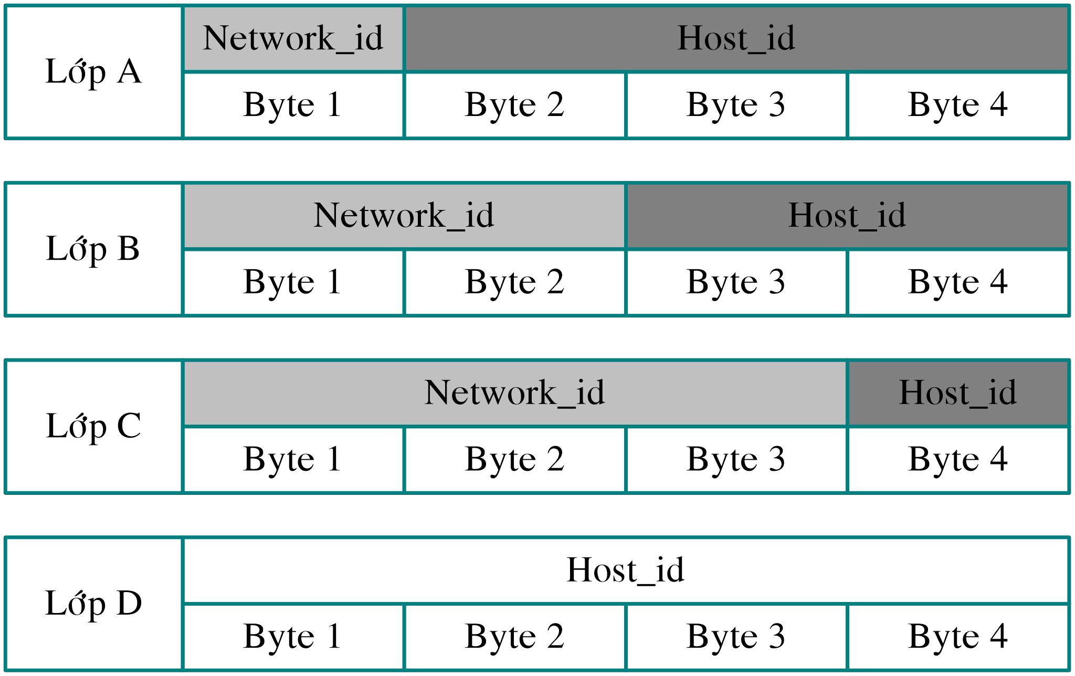
Dải địa chỉ private (được quy định trong RFC 1918)
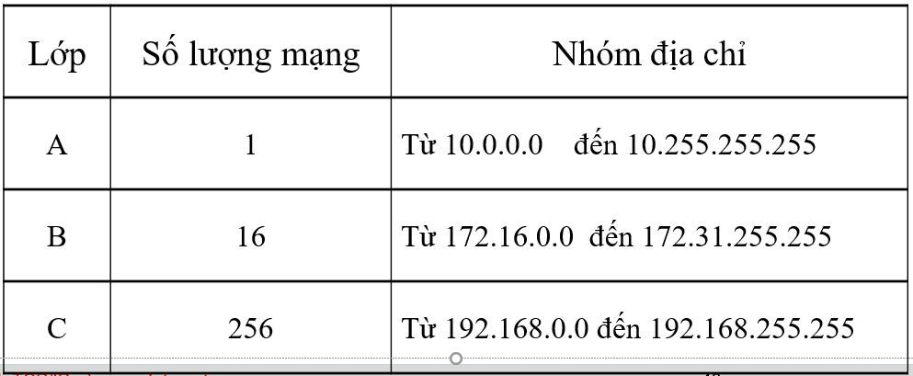
Phân mạng con: là kỹ thuật mượn một số bit đầu trong phần host_id để đặt cho các mạng con
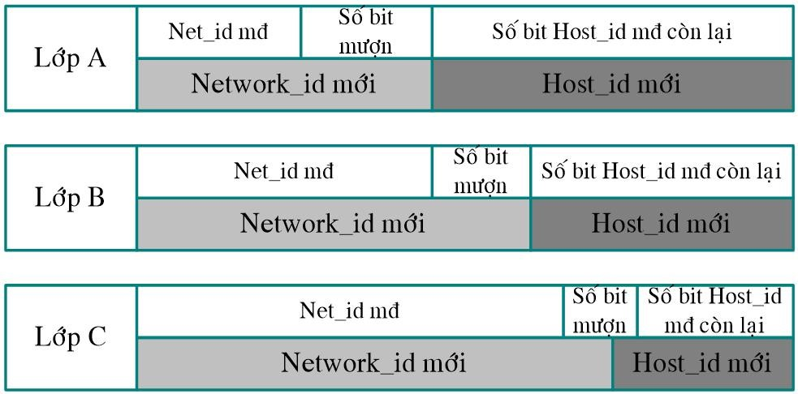
IP Address V.6
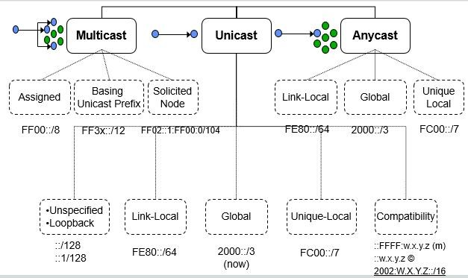
- Mạng LAN
2.1.2. Bài tập mẫu hướng dẫn thực hành
2.1.2.1. Hướng dẫn chia subnet và hoạch định IP
- Mô hình thực hiện: 1 máy tính chạy hệ điều hành Windows có cài sẵn công cụ IP Subnet Calculator (có Link tải file cài đặt và mã nguồn mở ở bên dưới)
- Yêu cầu bài tập: Bài thực hành này giúp bạn hiểu được nguyên lý chia mạng con trong IPv4 bằng 2 cách: tính toán thủ công (tự tính theo nguyên tắc lý thuyết đã học) và tính toán dựa trên công cụ mã nguồn mở (có thể phát triển công cụ để tính toán nâng cao về chia Subnet):
Bài tập 1: Yêu cầu bài tập: Xét mạng 192.168.1.0/24, mượn 2 bit để chia. Cho biết số mạng con (subnet) và số host trên mỗi subnet? • Hướng dẫn thực hiện:
Tính toán thủ công:
  - Mạng trên thuộc lớp C (192-223), 3 octet đầu là phần mạng (255.255.255.0) và n+m = 8
  - Số bit host còn lại (m): 6 bit (do n=2).
  - Số subnet có thể có: 22 = 4 subnet.
  - Số host trên mỗi subnet = 26 – 2 = 62 host.
Dùng công cụ:
Download công cụ tại: https://bit.ly/IPSubnet
Download mã nguồn tại: https://bit.ly/IPSubnetSR
Sau khi tải về chạy công cụ để tính toán hoạch định IP
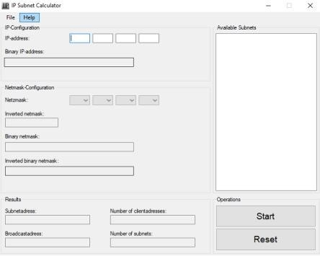
Nhập thông tin theo yêu cầu bài toán như hình bên dưới, sau đó chọn nút Start
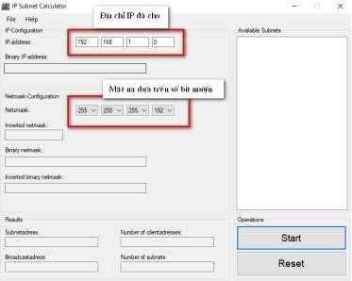
Dựa trên kết quả tính toán ta kết luận được số mạng con hoạch định và số địa chỉ có thể dùng trên 1 mạng con như hình bên dưới
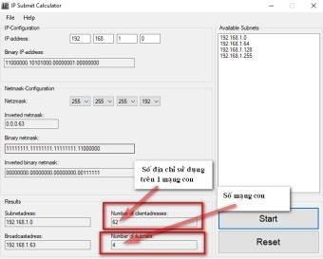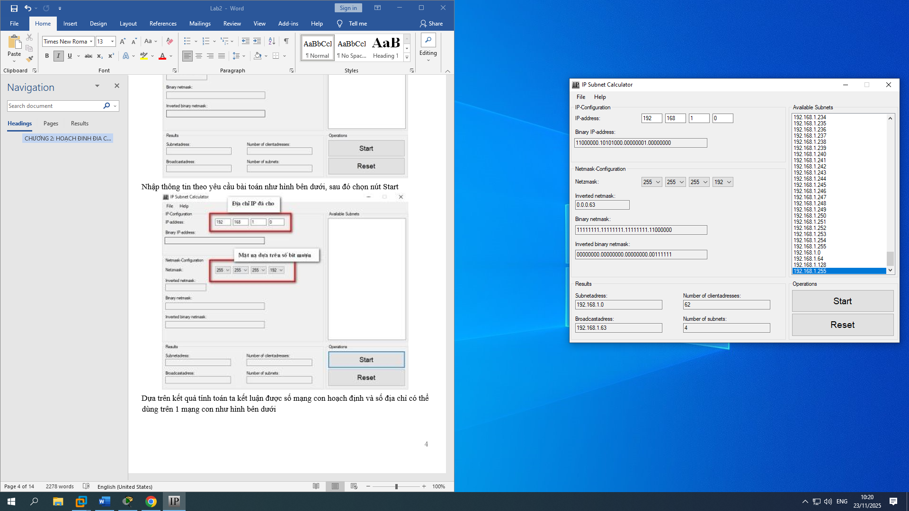
Bài tập 2: Giả sử có địa chỉ 3.15.11.75/29. Cho biết phạm vi địa chỉ host của subnet mà địa chỉ IP này thuộc về subnet đó? • Hướng dẫn thực hiện:
Tính toán thủ công: Sinh viên tự thực hiện Dùng công cụ hoạch định như hình sau:
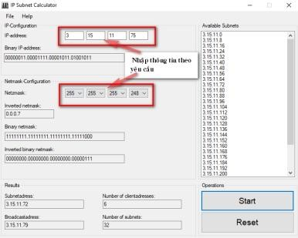
Kết quả: Phạm vi dãy địa chỉ của subnet chứa IP đã cho là: 3.15.11.73 → 3.15.11.78
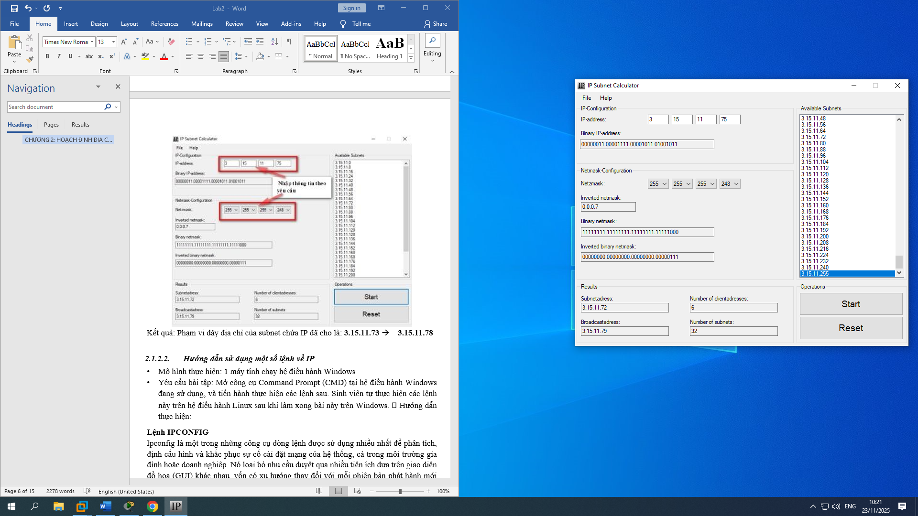ss
2.1.2.2. Hướng dẫn sử dụng một số lệnh về IP
- Mô hình thực hiện: 1 máy tính chạy hệ điều hành Windows
- Yêu cầu bài tập: Mở công cụ Command Prompt (CMD) tại hệ điều hành Windows đang sử dụng, và tiến hành thực hiện các lệnh sau. Sinh viên tự thực hiện các lệnh này trên hệ điều hành Linux sau khi làm xong bài này trên Windows. • Hướng dẫn thực hiện:
Lệnh IPCONFIG
Ipconfig là một trong những công cụ dòng lệnh được sử dụng nhiều nhất để phân tích, định cấu hình và khắc phục sự cố cài đặt mạng của hệ thống, cả trong môi trường gia đình hoặc doanh nghiệp. Nó loại bỏ nhu cầu duyệt qua nhiều tiện ích dựa trên giao diện đồ họa (GUI) khác nhau, vốn có xu hướng thay đổi với mỗi phiên bản phát hành mới của Windows.
Các bước thực hiện lệnh trong Windows
  - Mở cửa sổ RUN và gõ lệnh cmd để mở công cụ Command Prompt
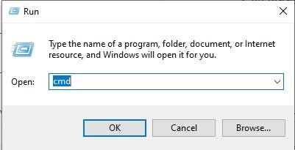
  - Trên công cụ Command Prompt, thực hiện lệnh ipconfig như hình sau. Kết quả ta thu thập được thông tin về các card mạng bao gồm: địa chỉ IPv4, địa chỉ IPv6, Subnet mask, Default Gateway.
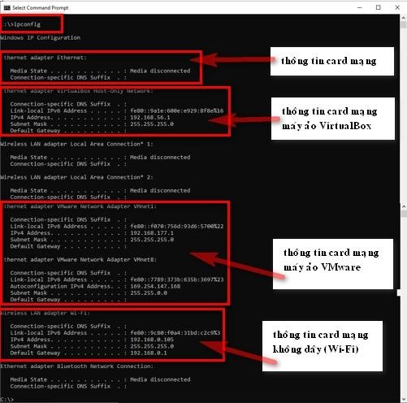
  - Sinh viên tự khám phá lệnh ifconfig đi kèm các tham số, bằng cách gõ lệnh ipconfig /? như hình sau
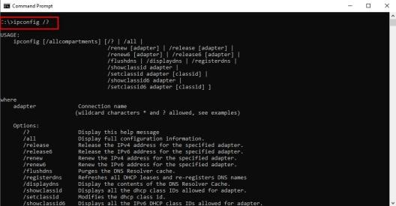
Lệnh PING
Lệnh ping là một lệnh được sử dụng để kiểm tra khả năng kết nối của máy tính nguồn với máy tính đích được chỉ định. Đó là một cách đơn giản để xác minh rằng một máy tính có thể giao tiếp với một máy tính hoặc thiết bị mạng khác hay không.
Lệnh ping hoạt động bằng cách gửi các thông báo của ICMP đến máy tính đích và chờ phản hồi. Hai phần thông tin chính mà lệnh ping cung cấp là có bao nhiêu trong số những phản hồi đó được trả về và mất bao lâu để chúng trả về.
Các bước thực hiện lệnh trong Windows
  - Mở cửa sổ RUN và gõ lệnh cmd để mở công cụ Command Prompt
  - Trên công cụ Command Prompt, thực hiện lệnh Ping đến miền đích hoặc IP đích
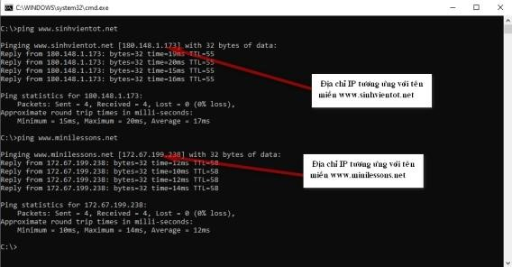
Yêu cầu bài tập: Sinh viên thực hiện lệnh Ping tới một địa chỉ IP hoặc tên miền tùy ý, sau đó phân tích các thông số còn lại (byte, time, TTL, Packets) ghi vào file word. Nộp lại theo yêu cầu của GV.
Lệnh TRACERT
Dùng để hiển thị thời gian cần thiết để một gói tin di chuyển giữa máy tính cục bộ và địa chỉ IP hoặc miền đích. Sau khi chạy lệnh, kết quả được hiển thị là một danh sách các hops (thiết bị định tuyến trong mạng) mà các gói dữ liệu đi dọc theo đường dẫn của chúng đến địa chỉ IP hoặc miền được chỉ định. Lệnh này thường được kết hợp với việc khắc phục sự cố kết nối. Các bước thực hiện lệnh trong Windows
  - Mở cửa sổ RUN và gõ lệnh cmd để mở công cụ Command Prompt
  - Trên công cụ Command Prompt thực hiện lệnh Tracert đến miền đích
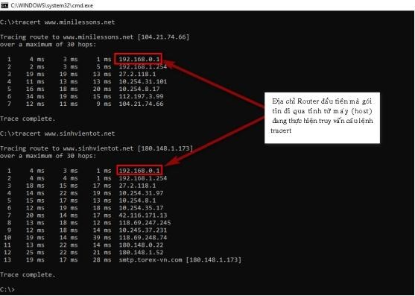
Yêu cầu bài tập: Sinh viên thực hiện lệnh Tracert tới một tên miền tùy ý, sau đó phân tích các thông số còn lại (hops, ms, cột thứ nhất và cột cuối cùng trong kết quả) ghi vào file word. Nộp lại theo yêu cầu của GV.
Lệnh PATHPING
PathPing là một công cụ theo vết lộ trình kết hợp các tính năng của Ping và Tracert với thông tin bổ sung mà cả hai công cụ này đều không cung cấp. PathPing gửi các gói đến mỗi bộ định tuyến trên đường đến đích cuối cùng trong một khoảng thời gian, sau đó tính toán kết quả dựa trên các gói được trả về từ mỗi hops. Vì PathPing hiển thị mức độ mất gói tại bất kỳ bộ định tuyến hoặc liên kết cụ thể nào, nên bạn có thể xác định chính xác bộ định tuyến hoặc liên kết nào có thể gây ra sự cố mạng.
Các bước thực hiện lệnh trong Windows
- Mở cửa sổ RUN và gõ lệnh cmd để mở công cụ Command Prompt
- Trên công cụ Command Prompt thực hiện lệnh Pathping đến miền đích
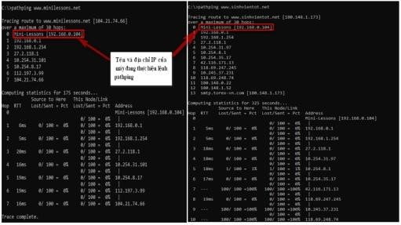
Yêu cầu bài tập: Sinh viên thực hiện lệnh Pathping tới một tên miền tùy ý, sau đó phân tích các thông số còn lại (hops, RTT, Address) ghi vào file word. Nộp lại theo yêu cầu của GV.
2.2. Bài tập thực hành
2.2.1. Bài tập 1: Mô hình TCP/IP
Yêu cầu thực hiện:
  - Kể tên các giao thức chính trong mô hình TCP/IP (FTP, HTTP, DNS ….)
  - Kể tên tiện ích chính trong mô hình TCP/IP (ping, tracert, arp, …)
TCP/IP | Tên lớp trong mô hình TCP/IP | Các giao thức con TCP/IP | Các tiện ích TCP
4 | Ứng dụng (Application) | FTP/HTTP/SMTP | Nestat
3 | Giao vận  (Transport) | TCP/UDP | Nslookup
2 | Mạng  (Internet) | IP: ICMP/IGMP/ARP/RARP
1 | Vật Lý  (Physical) | Ethernet/ATM X.25/Wireless… | IP config
2.2.2. Bài tập 2: Hoạch định địa chỉ IP theo yêu cầu
Mô tả nội dung: Cho mô hình mạng công ty (như hình bên dưới) sử dụng địa chỉ lớp mạng 192.168.X.0/24 (X là ngày sinh của bạn) để chia subnet và cung cấp địa chỉ IP cho mạng. (X=28)
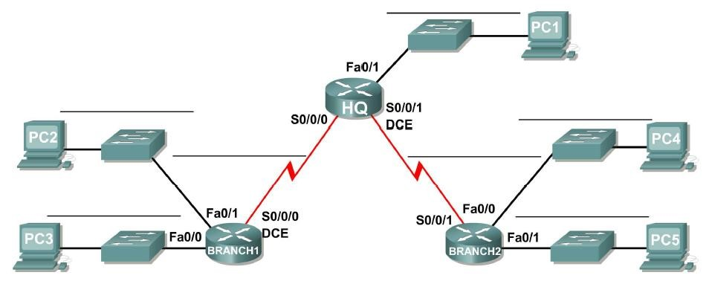
Yêu cầu thực hiện: Các mạng có các yêu cầu về địa chỉ như sau:
- Mạng LAN nối với Fa0/0 interface trên BRANCH1 router cần 10 địa chỉ IP cho các host.
- Mạng LAN nối với Fa0/1 interface trên BRANCH1 router cần 20+X địa chỉ IP cho các host.
- Mạng LAN nối với Fa0/0 interface trên BRANCH2 router cần 30+X địa chỉ IP cho các host.
- Mạng LAN nối với Fa0/1 interface trên BRANCH2 router cần 40 + X địa chỉ IP cho các host.
- Mạng LAN nối với Fa0/1 interface trên HQ router cần 20 địa chỉ IP cho các host..
- Kết nối WAN từ HQ router đến BRANCH1 router cần 02 địa chỉ IP
- Kết nối WAN từ HQ router đến BRANCH2 router cần 02 địa chỉ IP
2.1. Xác định số subnet cần dùng, địa chỉ các subnet và gán các địa chỉ subnet tương ứng lên mô hình mạng công ty, cụ thể:
        - Gán subnet đầu tiên đến mạng LAN nối với Fa0/1 interface của BRANCH2.
        - Gán subnet thứ hai đến mạng nối với Fa0/0 interface của BRANCH2.
        - Gán subnet thứ ba đến mạng nối với Fa0/0 interface của BRANCH1.
        - Gán subnet thứ tư đến mạng nối với Fa0/1 interface của BRANCH1.
        - Gán subnet thứ năm đến kết nối WAN từ HQ đến BRANCH1.
        - Gán subnet thứ sáu kết nối WAN từ HQ đến BRANCH2.
        - Gán subnet thứ bảy đến mạng LAN kết nối với Fa0/1 interface của HQ.
        - Subnet thứ tám để dự phòng.
  - Xác định IP Address, Sunet Mask, Default gateway tương ứng vào bảng sau:
Device | Interface | IP Address | Subnet Mask | Default  Gateway
HQ | Fa0/1 | 192.168.29.1 | 255.255.255.224(/27) | N/A
HQ | S0/0/0 | 192.168.29.49 | 255.255.255.252(/30) | N/A
HQ | S0/0/1 | 192.168.29.53 | 255.255.255.252(/30) | N/A
BRANCH1 | Fa0/0 | 192.168.29.33 | 255.255.255.240(/28) | N/A
BRANCH1 | Fa0/1 | 192.168.28.193 | 255.255.255.192(/26) | N/A
BRANCH1 | S0/0/0 | 192.168.29.50 | 255.255.255. 252(/30) | N/A
BRANCH2 | Fa0/0 | 192.168.28.129 | 255.255.255.192(/26) | N/A
BRANCH2 | Fa0/1 | 192.168.28.1 | 255.255.255.128(/25) | N/A
BRANCH2 | S0/0/1 | 192.168.29.54 | 255.255.255.252(/30) | N/A
PC1 | NIC | 192.168.29.2 | 255.255.255.224 | 192.168.29.1
PC2 | NIC | 192.168.29.34 | 255.255.255.240 | 192.168.29.33
PC3 | NIC | 192.168.28.194 | 255.255.255.192 | 192.168.28.193
PC4 | NIC | 192.168.28.130 | 255.255.255.192 | 192.168.28.129
PC5 | NIC | 192.168.28.2 | 255.255.255.128 | 192.168.28.1
  - Xác định địa chỉ subnet, IP range sử dụng được và địa chỉ broadcast tương ứng vào bảng sau:
Subnet  Number | Subnet Address | First Usable Host Address | Last Usable Host Address | Broadcast Address
0 | 192.168.28. | 192.168.28.0 | 192.168.28.1 | 192.168.28.127
1 | 192.168.28. | 192.168.28.128 | 192.168.28.129 | 192.168.28.191
2 | 192.168.28. | 192.168.28.192 | 192.168.28.193 | 192.168.28.255
3 | 192.168.29. | 192.168.29.0 | 192.168.29.1 | 192.168.29.31
4 | 192.168.29. | 192.168.29.32 | 192.168.29.33 | 192.168.29.47
5 | 192.168.29. | 192.168.29.48 | 192.168.29.49 | 192.168.29.51
6 | 192.168.29. | 192.168.29.52 | 192.168.29.53 | 192.168.29.55
7 | 192.168.29. | 192.168.29.56
2.2.3. Bài tập 3: Thiết kế sơ đồ mạng trên thiết bị giả lập
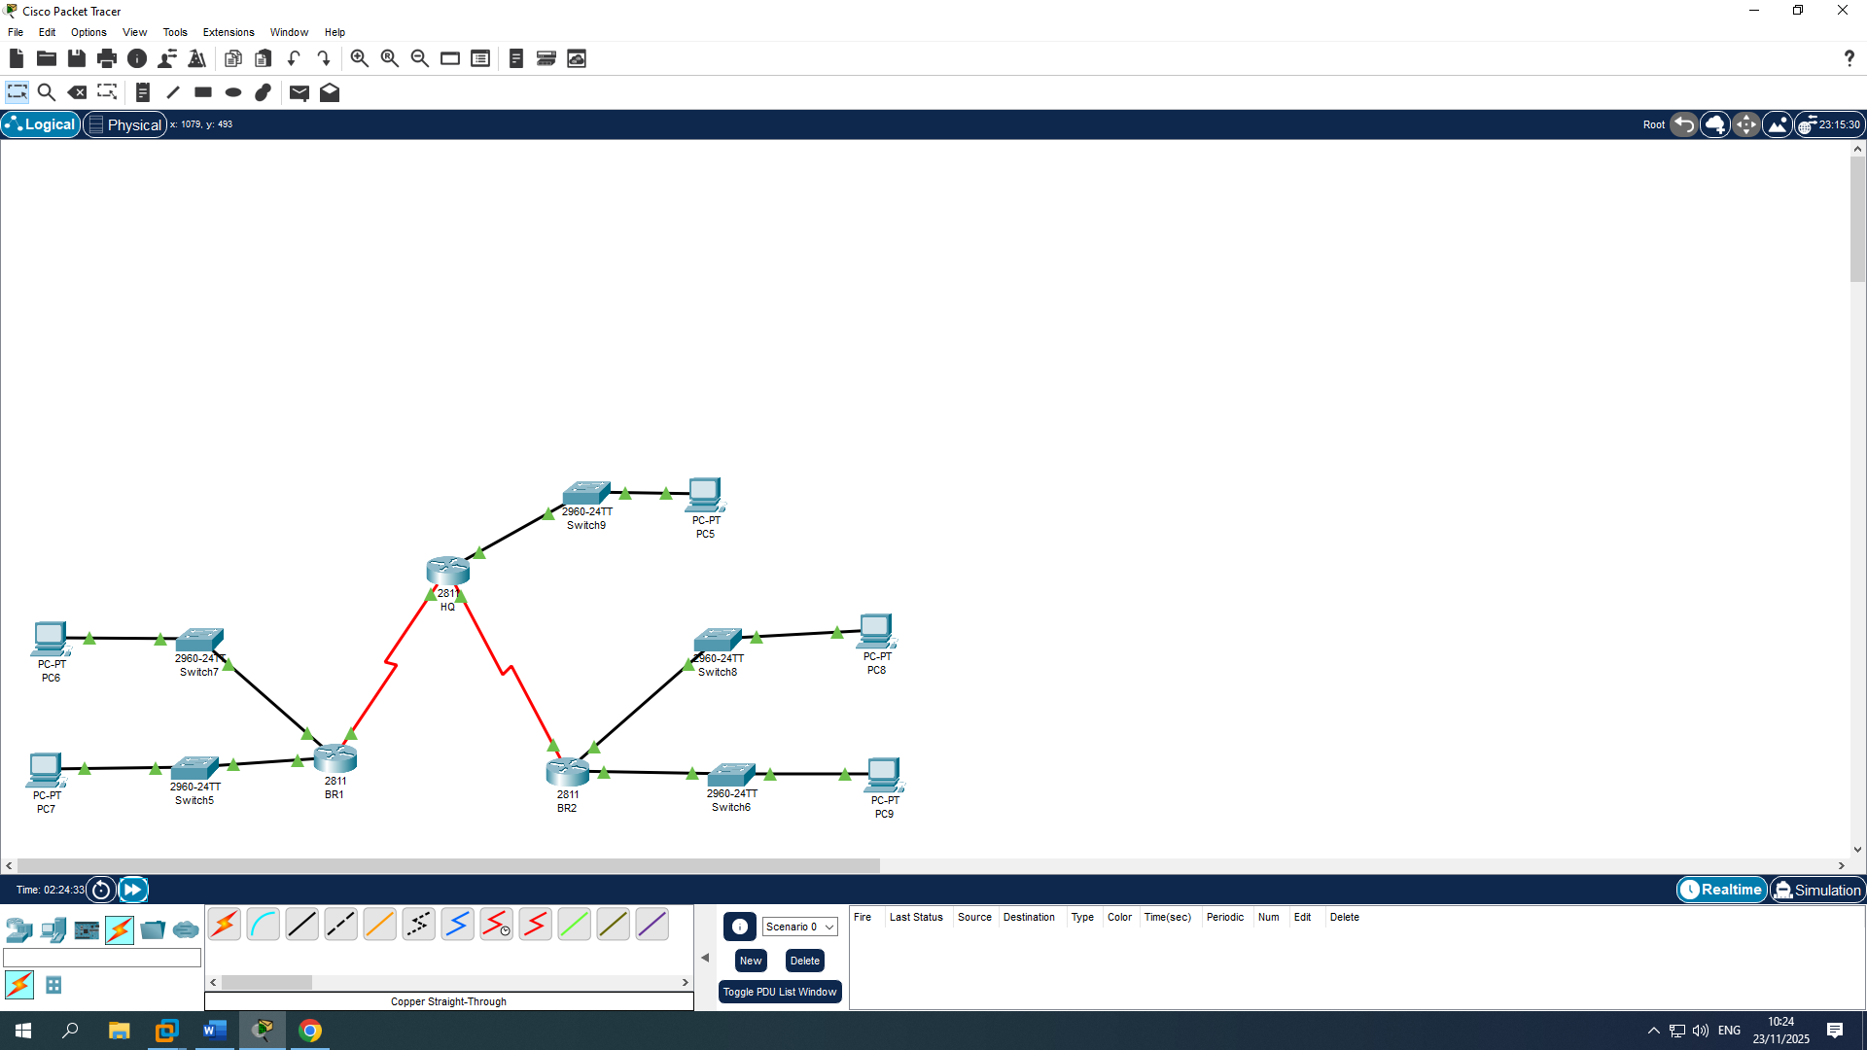
Yêu cầu thực hiện: Dùng Cisco Packet Tracer vẽ lại mô hình trong Hình 2.1, đặt IP cho các thiết bị theo bảng Bảng 2.1.
Tiêu chí đánh giá
STT | Hạng mục đánh giá | Thang điểm | Ghi chú
1 | Bài tập 1 | 2.0
 | 1.1, 1.2
2 | Bài tập 2 | 5.0
 | 2.1, 2.2, 2.3
3 | Bài tập 3 | 2.0
4 | Thái độ - chuyên cần | 1.0
 | Thái độ - chuyên cần | 0.5
 | Chẩn đoán và xử lý sự cố | 0.5
2.3. Bài tập làm thêm
2.3.1. Bài tập 1: Chia địa chỉ IP
- Mô tả nội dung: Hệ thống mạng trong công ty của bạn có nguy cơ bị lây nhiễm virus. với tư cách là một nhân viên phòng IT, bạn sẽ đề xuất phân chia hệ thống mạng thành nhiều nhóm mạng.
- Yêu cầu thực hiện: chia 1 đường mạng (Net ID) lớp C ra thành nhiều mạng con
(Subnet ID).
- Hướng dẫn thực hiện:
      - Chia thành 4 mạng con ( 4 Subnet ID).
      - Số bit cần mượn để có thể chia được 4 mạng con: 3 bit.
      - Phương pháp chia: Binary (chuyển đổi sang hệ cơ số nhị phân).
      - Cho biết địa chỉ mạng (Subnet Address) của mỗi mạng con.
      - Cho biết địa chỉ Broadcast của mỗi mạng con.
      - Cho biết khoảng địa chỉ IP (IP range) của mỗi mạng con được sử dụng để đặt cho các Host.
2.3.2. Bài tập 2: Chia địa chỉ IP theo nhu cầu công ty
- Mô tả nội dung: tương tự “Bài tập 1”
- Yêu cầu thực hiện: sử dụng dãy địa chỉ IP lớp C thiết kế hệ thống mạng sao cho sử dụng địa chỉ IP hợp lý, với yêu cầu sau:
Oktot Quận 5: | 160 Hosts
Oktot Quận 6: | 58 Hosts
Oktot Phú Nhuận: | 62 Hosts
Oktot Tân Phú: | 12 Hosts
Wan1: | 2 Hosts
Wan2 | 2 Hosts
Wan3: | 2 Hosts
- Hướng dẫn thực hiện: dựa vào công thức 2^{n} tính toán số bit làm NetID và HostID sao cho hợp lý và tiết kiệm tối đa.
2.3.3. Bài tập 3: Mô hình hóa hệ thống mạng
Mô tả nội dung: Thiết kế hệ thống mạng cho gia đình mình hoặc công ty
Yêu cầu thực hiện: Dùng Cisco Packet Tracer vẽ lại mô hình mạng. Đặt IPv4 và IPv6 cho các thiết bị.

